
V МІЖНАРОДНА НАУКОВА КОНФЕРЕНЦІЯ
СУЧАСНІ ПРОБЛЕМИ МЕХАНІКИ
Київський національний університет імені Тараса Шевченка
Кафедра теоретичної та прикладної механіки
28–30 серпня 2019 року| Київ, Україна

Запрошуємо Вас взяти участь у роботі V Міжнародної наукової конференції «Сучасні проблеми механіки», яка відбудеться 28–30 серпня 2019 року в м. Києві, Україна, на механіко-математичному факультеті Київського національного університету імені Тараса Шевченка за адресою просп. акад.Глушкова, 4-е.

Доповіді плануються у формі пленарних лекцій, які прочитають запрошені доповідачі, по 25 хв. (20 хв. доповідь +5 хв. обговорення), та усних доповідей – 15 хв. (10 хв. доповідь +5 хв.обговорення).

Тези доповідей після відповідного рецензування будуть опубліковані в збірці тез конференції. Найкращі доповіді за рекомендацією Програмного комітету будуть опубліковані у журналі «Вісник Київського національного університету імені Тараса Шевченка. Фізико-математичні науки» (входить до переліку наукових фахових видань України, які рекомендовані секцією 10 «Механіка» Наукової ради МОН як провідні).
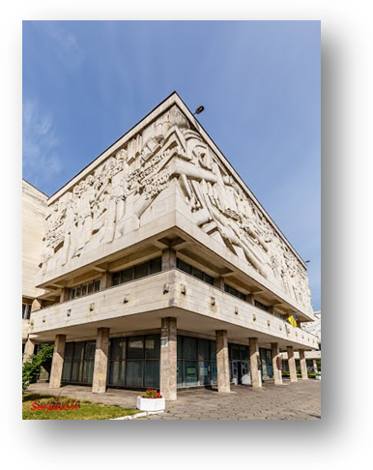
Конференція буде проводитися за наступними напрямками:

Секція 1. Механіка деформівного твердого тіла
Секція 2. Сучасні проблеми прикладної механіки
Секція 3. Математичні проблеми механіки

Робочі мови конференції: англійська, українська, російська.

Розмір оргвнеску і спосіб його внесення будуть оголошені у другому повідомленні. Внесок охоплює організаційні витрати: затрати на видання програми, тез доповідей, технічне забезпечення робіт секцій, кава-брейки.

Бажаючим взяти участь у роботі конференції «Сучасні проблеми механіки» необхідно до 15 лютого 2019 року повідомити Оргкомітет про свою участь і надіслати тези доповіді за електронною адресою:MPM2019@ukr.net. Шаблон-зразок оформлення тез додано до цього повідомлення окремим файлом.

Зареєстровані учасники будуть повідомлені про прийняття доповіді до 1 березня 2019 року.Тексти доповідей для публікації у Віснику будуть прийматися до розгляду Програмним комітетом з 16 лютого по 15 травня 2019 року.

Будемо раді бачити Вас серед гостей і учасників V Міжнародної наукової конференції «Сучасні проблеми механіки».

Відповідальний секретар оргкомітету  Жук Ярослав Олександрович  y.zhuk@i.ua  тел.: (044) 259-03-07 | Секретар оргкомітету  Яковенко Катерина Іванівна  ya_katia@univ.kiev.ua  тел.: (044) 521-35-99

